Město Slaný

zveřejňuje nabídku

na přidělení bytu č. 9 v č. p. 281 v ulici Cyrila Boudy ve Slaném
formou elektronické aukce

Předmět nabídky:

Bytová jednotka č. 9 o velikosti 2+1 ve 4.NP v čp. 281 v ulici Cyrila Boudy ve Slaném o celkové podlahové ploše 62,75 m², která se skládá z kuchyně (10,48 m²), pokoje (20,34 m²), pokoje (16,30 m²), předsíně (8,80 m²), koupelny (2,74 m²), WC (0,96 m²), lodžie (2,21 m²) a sklepa
(0,92 m²). Byt se nachází v panelovém domě s výtahem.

Minimální stanovené měsíční nájemné – vyvolávací cena:

Vyvolávací cena měsíčního nájemného je stanovena na základě sazeb schválených radou města ve výši 75,00 Kč/m2. Vyvolávací cena je 4 706 Kč. Nájemné nezahrnuje poplatky za služby a energie.

Prohlídka bytu se bude konat ve pátek 27.08.2021 v 15:00 hodin.

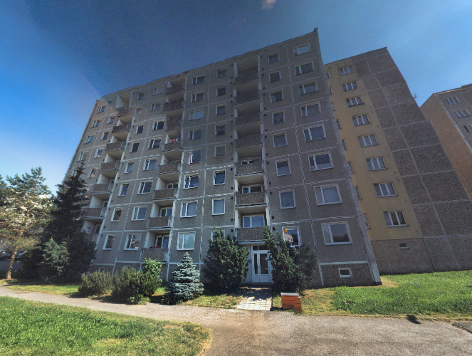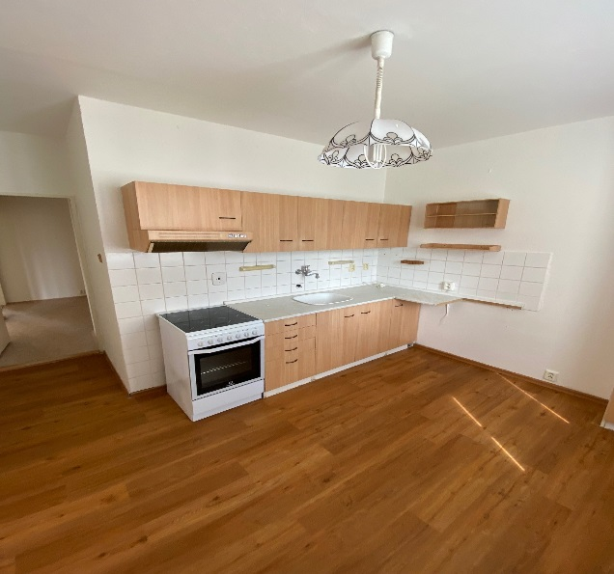

Budova je zařazena dle průkazu energetické náročnosti budov do třídy C.

Příklad výše měsíčních záloh (předpoklad pro 2 osoby):
Výtah 30,00 Kč/byt
Teplo 1 000,00 Kč/byt
Ohřev teplé vody 600,00 Kč/byt
Nájem za zařízení 100,00 Kč/byt
Ostatní 50,00 Kč/byt
Studená voda 200,00 Kč/osobu
Elektro společné prostory 10,00 Kč/osobu
Celkem za zálohy na služby, vodu a teplo 1 990,00 Kč
+ zálohy za elektrickou energii (dodávku elektrické energie si bude řešit nájemce individuálně).

Stanovená výše záloh bude před podpisem smlouvy o nájmu bytu dopočítána dle skutečného počtu osob v bytě.

Nájemní smlouva bude uzavřena na dobu určitou na jeden rok. Bude-li mít nájemce zájem o prodloužení doby trvání nájmu na další období, zažádá o její prodloužení před uplynutím původní doby nájmu a po odsouhlasení Radou města bude nájem prodloužen formou dodatku na dobu dalšího jednoho roku.

Pronajímatel je oprávněn jednou ročně sjednané nájemné jednostranně upravit, a to maximálně o násobek výše inflace vyhlášené Českým statistickým úřadem za uplynulý rok.

Požadavek na složení jistoty:

Přihlášený zájemce do aukce – žadatel o přidělení bytu je povinen složit kauci ve výši 15 000 Kč pro možnost účasti v aukci. Kauce musí být složena tak, aby byla připsána na účet města č.ú. 6015-0386317309/0800 vedený u České spořitelny, a.s. nejpozději do 01.09.2021, jako variabilní symbol bude uvedeno číslo aukce (bez lomítka), jako specifický symbol rodné číslo žadatele, u cizinců datum narození, v poznámce jméno zájemce nebo může být uhrazena v hotovosti v pokladně MěÚ Slaný nejpozději do 01.09.2021. Vítěz aukce, po odsouhlasení přidělení bytu radou města, složí jistotu ve výši dvojnásobku vysoutěženého měsíčního nájemného – bude vyrovnáno v rámci složené kauce. Jistota bude nájemci vrácena až po skončení nájmu bytu.

Přihlášky zájemců, kteří složí kauci po stanoveném termínu, nebudou do aukce zařazeny.

Další informace k podmínkám účasti v aukci:

Přihlášený zájemce musí splňovat požadavky „Podmínek k účasti v aukci volných bytů“, vyplnit formulář „Přihláška zájemce do aukce – žádost o přidělení bytu“ a formulář „Doklad o prokázání totožnosti registrovaného zájemce“. Formuláře jsou uloženy ve složce „Dokumenty“ ve zveřejněné aukci na adrese https://aukce.meuslany.cz/ a v tištěné podobě na Městském úřadě ve Slaném, odbor správy majetku, Masarykovo nám. č. p. 160, u Michaely Šalounové,
tel. č. 312 511 231, e-mail: salounova@meuslany.cz.

Termín pro registraci, prokázání totožnosti a podání přihlášky:

Nejpozději do 01.09.2021 do podatelny MěÚ Slaný, Velvarská 136.
Požadované dokumenty, doručené po stanoveném termínu, nebudou do aukce zařazeny.

